Opgaver til Kirchhoffs 1. lov - PhET
Klik på linket for PhET-simuleringen: PhET - simulering af elektriske kredsløb
Tryk på ’start-knappen for at starte simuleringen.
Vælg ’Laboratorium’.

Inden du bruger simuleringen, får du en kort introduktion af din lærer :-D.
Efter introduktionen prøv at ’lege’ lidt med simulationen. Træk lidt i ting. Forbind noget med hinanden. Se strømmen løbe!

Opgaverne 1-3 går ud på, at du skal bygge de viste kredsløb. Derefter skal du forklare ud fra Kirchhoffs 1. lov, hvorfor amperemetrene viser det, de viser, i dine byggede kredsløb.

Opgave 1:
Byg det viste kredsløb i simuleringen. Bemærk at screenshot’et er taget fra en tidligere version af simuleringen. Derfor ser det lidt anderledes ud.
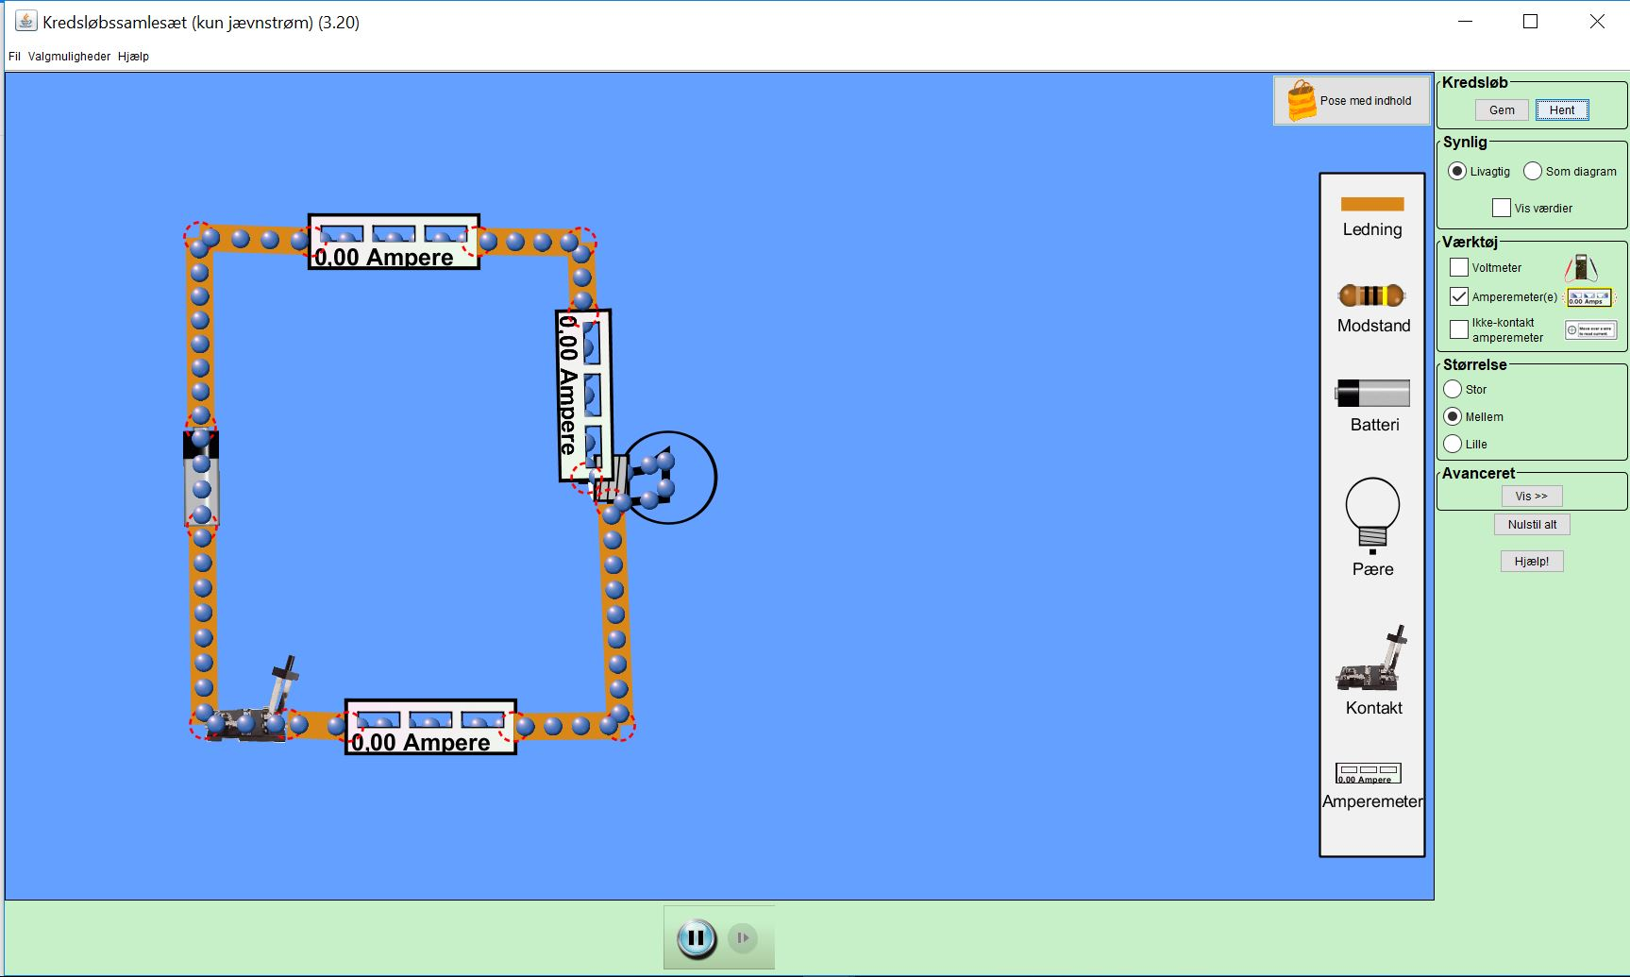
Komponenter: tv. i midten: batteri (9V); nederst tv.: kontakt; th. i midten: pære;
ellers 3 amperemetre
Forklar ud fra Kirchhoffs 1. lov, hvorfor amperemetrene viser det, de viser.

Opgave 2:
Byg det viste kredsløb i simuleringen.
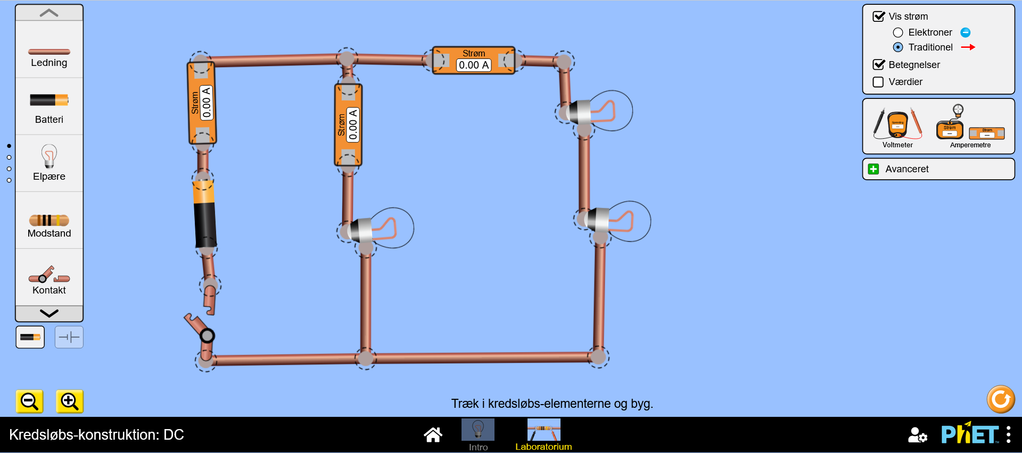
Komponenter: tv. i midten: batteri (9V); ellers 3 pærer og 3 amperemetre
Forklar ud fra Kirchhoffs 1. lov, hvorfor amperemetrene viser det, de viser.

Opgave 3:
Byg det viste kredsløb i simuleringen.

Komponenter: tv. i midten: batteri (9V); ellers 4 modstande (resistorer) med den angivne værdi og en masse amperemetre
Forklar ud fra Kirchhoffs 1. 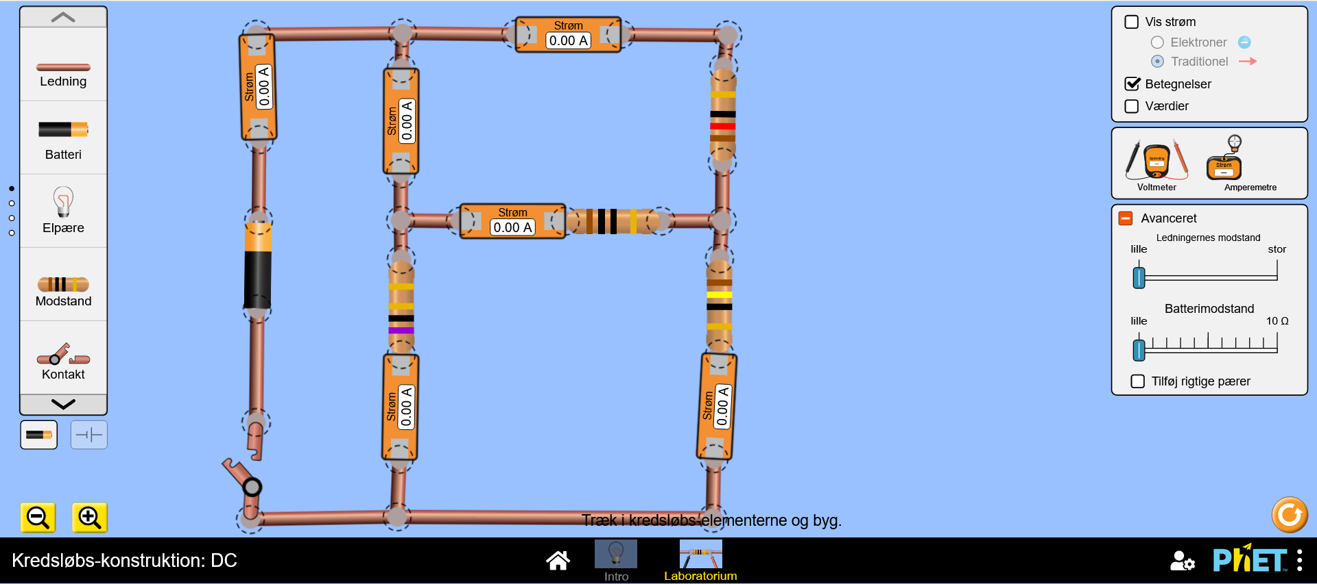
14 Ω
12 Ω
10 Ω
7 Ω

Opgave 4:
Få instruktion til opgaven, inden du løser den.

- Konstruér et kredsløb med 1 batteri (9V), hvor to pærer får de 0,9 A, hvor de hver lyser med fuld styrke. Du må ikke tilføje flere batterier eller hæve batterispændingen. Tag et skærmklip af kredsløbet.

- Konstruér et kredsløb med 3 pærer, hvor 1 lyser med fuld styrke og 2 lyser med halv styrke (0,45 A). (Også her skal du bruge standardpære og standardbatteri). Tag et skærmklip af kredsløbet.

